**CredisysTriunfadores**

**Plan de Proyecto**

1. **Introducción**

Este plan tiene como propósito proporcionar información que trabajos deben ser desarrollados, por quien serán desarrollados y en qué tiempo. Los integrantes del equipo de desarrollo pueden usar este documento para revisar las actividades que van a desarrollar y los recursos que van a utilizar.

1. **Organización del Proyecto**

El trabajo se divide en las siguientes áreas de contenido:

|  |  |
| --- | --- |
| **Rol** | **Integrante del equipo** |
| **Stakeholder** | Flor Lucía Mercado Carrera, Augusto Fabián Mercado. |
| **Analista** | Malimba Cueva Roxana (Líder), Saavedra Guarniz Oscar Geny (Líder). |
| **Arquitecto** | Malimba Cueva Roxana (Líder), Saavedra Guarniz Oscar Geny (Líder). |
| **Desarrollador** | Malimba Cueva Roxana, Saavedra Guarniz Oscar Geny (Líder). |
| **Tester** | Malimba Cueva Roxana, Saavedra Guarniz Oscar Geny. |
| **Gestión del Proyecto** | Saavedra Guarniz Oscar Geny. |
| **Gestión del Cambio** | Malimba Cueva Roxana (Líder), Saavedra Guarniz Oscar Geny (Líder). |

1. **Prácticas y Medidas del Proyecto**

El equipo de trabajo utilizará prácticas de la metodología OpenUp para realizar modelado y documentación, para lo cual se usaran herramientas como Rational Software Architect (RSA) y documentos Word respectivamente, para la lista de elementos de trabajo y rastreo de progreso del trabajo (Excel) lo cual serán medidos mediante semanas o días según sea el caso.

1. **Hitos y Objetivos del Proyecto**

|  |  |  |  |  |
| --- | --- | --- | --- | --- |
| **Fase** | **Iteración** | **Objetivos Primarios** (riesgos y escenarios de casos de uso) | **Inicio o Hito Programado** | **Duración Estimada** |
| Inicio | I1 | Objetivos   1. Contacto con la empresa. 2. Aceptación del proyecto. 3. Reunión del equipo de trabajo para organizar el plan de cómo será realizado. | 03-04-2015/10-04-2015 | 4 días |
| Inicio | I2 | Objetivos   1. Realización del Documento de Visión 2. Realización del Documento de Plan de Proyecto | 13-04-2015/15-04-2015 | 3 días |
| Inicio | I3 | Objetivos   1. Análisis de áreas funcionales de la empresa. 2. Toma de Requerimientos 3. Acta de Reunión de Requerimientos | 20-04-2015/24-04-2015 | 3 días |
| Elaboración | I4 | Objetivos   1. Elaboración del modelo de dominio | 27-04-2015/01-05-2015 | 4 días |
| Elaboración | I5 | Objetivos   1. Modelado de Casos de Uso 2. Elaboración de Casos de Uso | 04-05-2015/16-05-2015 | 2 semanas |
| Elaboración | I5 | Objetivos:   1. Elaboración de Prototipos 2. Revisión de Prototipos 3. Validación de Prototipos   Riesgos:   1. Que los interesados quieran de otra forma o cambien de parecer en cuanto al flujo de trabajo. | 18-05-2015/29-05-2015 | 2 semanas |
| Elaboración | I6 | Objetivos   1. Elaboración de Diagramas de Secuencia 2. Elaboración de la arquitectura del SW 3. Elaboración del diagrama de componentes 4. Elaboración del modelo de despliegue | 01-06-2015/11-06-2015 | 2 semanas |
| Elaboración | I7 | Objetivos   1. Revisión y corrección del modelado 2. Elaboración de base de datos y relaciones | 15-06-2015/25-06-2015 | 5 días |
| Construcción |  | Objetivos   1. Elaboración de capas y referencias 2. Mapeo de objetos |  | 10 días |
| Construcción |  | Objetivos   1. Creación de clases de las capas 2. Creación de Interfaces y programación de eventos |  | 8 semanas |
| Construcción |  | Objetivos   1. Validaciones 2. Pruebas |  | 4 semanas |
| Transición |  | Objetivos   1. Despliegue de la aplicación 2. Capacitación de los usuarios y encargados de mantenimiento 3. Entrega de manual |  | 23 días |

1. **Despliegue**

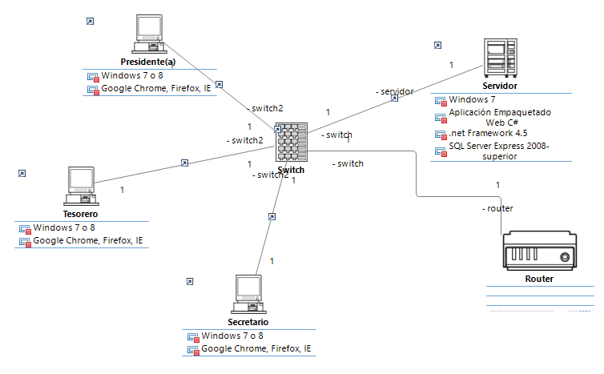

* Capacitación del personal encargado.
* Plan para test cuando empiecen a usar los interesados
* Plan de contingencia con respecto al despliegue

1. **Lecciones Aprendidas**

* Se debe tener una buena comunicación con el equipo de trabajo (incluye a los interesados), comentar los errores y llegar a un acuerdo para solucionarlos.